## WIFI手势控制中心

郑有才；尹傲；宋明非

# 第一部分 设计概述

## 1.1设计目的200

本次项目是基于RT-Thread平台设计的一款基于WIFI的手势控制中心。随着智能家居的发展和WIFI覆盖范围的扩大，为解决蓝牙的短距离通讯问题以及应用于部分需要静音的场所。本项目将在已有的文献和研究的基础上。并结合实时情况研发了基于tensorflow及OneNet的ART-PI智能手势识别装置，且可通过WIFI广发信号，使其成为一个控制枢纽，实现智联万物。

## 1.2应用领域200

主要应用于工业和消费领域。在小型工厂中，可作为边缘计算设备的核心控制枢纽，通过特殊手势，使得大量机器执行不同的指令。亦或是举办一个机器人小乐队，戴上mpu6050传感器，指挥着一个机器人乐队，也是颇为酷炫的。当你身处音乐酒吧或是比较安静的餐厅，不宜大声喧哗，此时拥有一个此产品则再合适不过了，这是一种挥挥手指头就能叫来的服务。此项目对人和物的简单交互控制，有巨大的市场空间。

## 1.3主要技术特点300

初始化过程中，MPU6050通过IIC连接并自校准，WIFI自动连接，并连接上OneNet云平台 。传感器数据全为0时不进行手势识别，ai模型传入的手势数据每次是7组*6个，进行tf手势识别。识别成功后将数据上发到OneNet云平台。在本案例中，我们采用了ESP32来接收OneNet下发的数据，并通过串口控制STM32平衡小车，进行前移和后移。当STM32串口接收到数据0(手势为抬手)时，平衡小车通过pid速度环实现前移，当接收到数据1(手势为打拳)时，小车后移，不接收数据时小车静止。

## 1.4关键性能指标300

（1）板载WIFI AP6212自动连接和连接OneNet平台的成功；

（2）MPU6050数据采集的准确性以及误差的去除；

（3）手势识别ai模型的准确性 ；

（4）OneNet平台的数据接收和下发数据，以及下位机的数据接收和对平衡小车的控制；

## 1.5主要创新点，按照（1）、（2）……列出

（1）使用板载WIFI模块来实现，并连通OneNet平台，具有普适性，便于边缘计算设备的接入；

（2）mpu6050每次上电后有零漂问题，写了一个函数处理；

（3）mpu设备传入的数据过大，不便在ai模型中训练及测试，因此归并了数据，使其全部介于0-1之间，便于机器学习，详情见附录；

（4）提出用ESP32连接平衡小车做测试，完成了一次完整的部署。

**第二部分 系统组成及功能说明**

* 1. 整体介绍

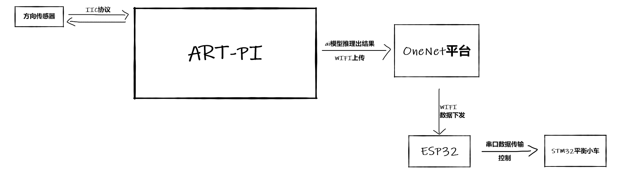

在连接上WIFI和OneNet云平台、MPU6050初始化完成后，方向传感器通过IIC协议发送角速度和加速度数据到ART-PI上。ART-PI根据数据传入AI模型进行推理，推理出正确手势后通过板载WIFI AP6212上传数据到OneNet平台。OneNet接收数据后下发到ESP32（已完成与OneNet的通讯）。ESP32接收到正常的数据后，通过串口发送数据给STM32平衡小车。平衡小车收到数据0/1后通过速度环执行前进或是后退动作，接收到其他数据或是不接收数据则通过直立环保持静止。

* 1. 各模块介绍

方向传感器：测量手势数据，并传输；

CPU：接收手势数据，AI模型推理，板载WIFI上传数据到OneNet;

OneNet平台：接收数据，并发送数据，起到一个中转站作用；

ESP32：由于STM32不具备WIFI功能，因此采取WIFI芯片进行数据接收并连通STM32；

STM32平衡小车：小车运动是数据的最终体现，也是完成本项目的主要测评标准。

**第三部分 完成情况及性能参数**

1.MPU采集数据及处理已完成。

1. 抬手：

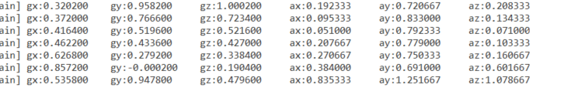

1. 打拳：

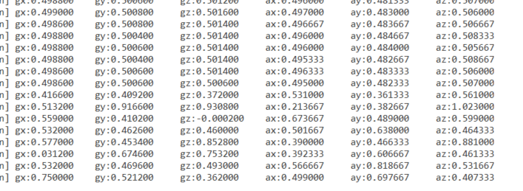

2.AI模型搭建和训练已完成

①数据处理：

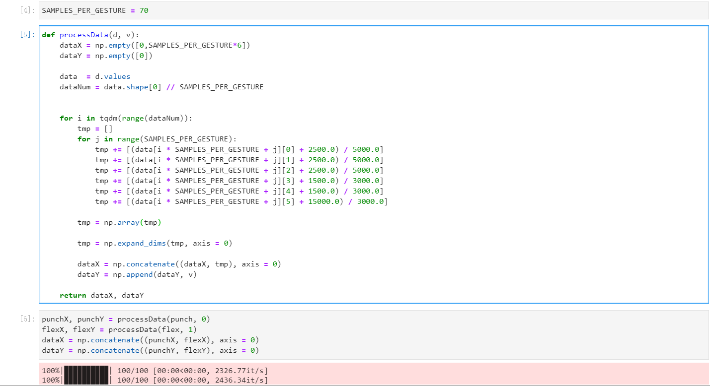

1. 模型训练

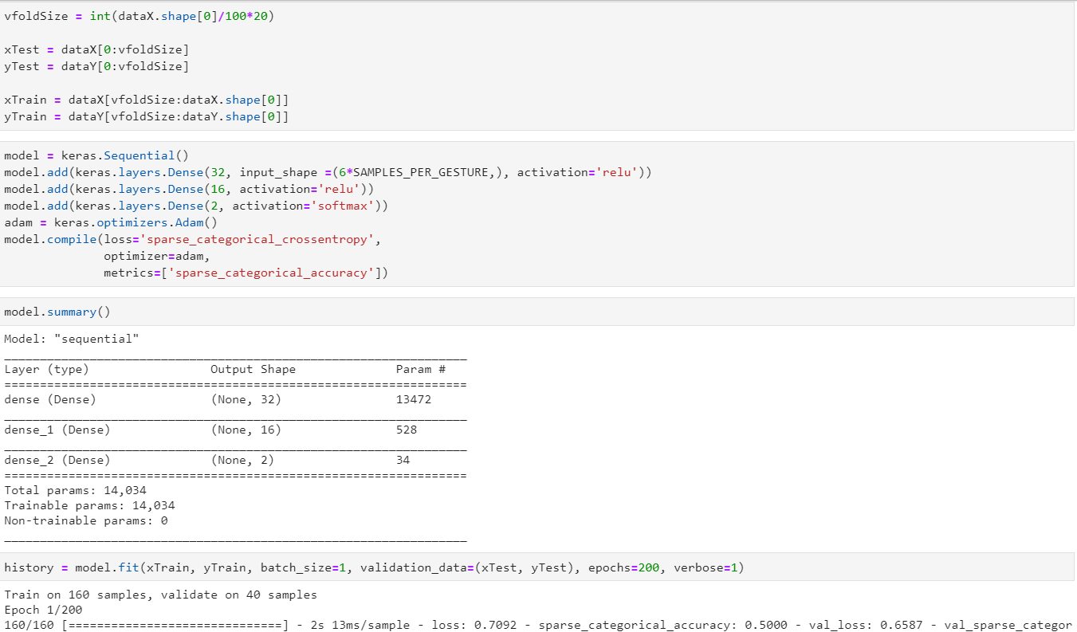

3.WIFI连接和上云已完成

4.云数据下发到ESP32已完成

ESP32采用Arduino编程

5.ESP32通过串口发送数据到STM32已完成

6.串口数据控制STM32平衡车运动已完成

**第四部分 总结**

* 1. 可扩展之处
  2. 心得体会

**第五部分 参考文献**

**第六部分 附录**

重要代码、推导过程等不便于在正文中体现的内容